**测试结果**

**1.基本测试**  
明文：00110001  
密钥：0100101110  
密文：01010100  
加密：  
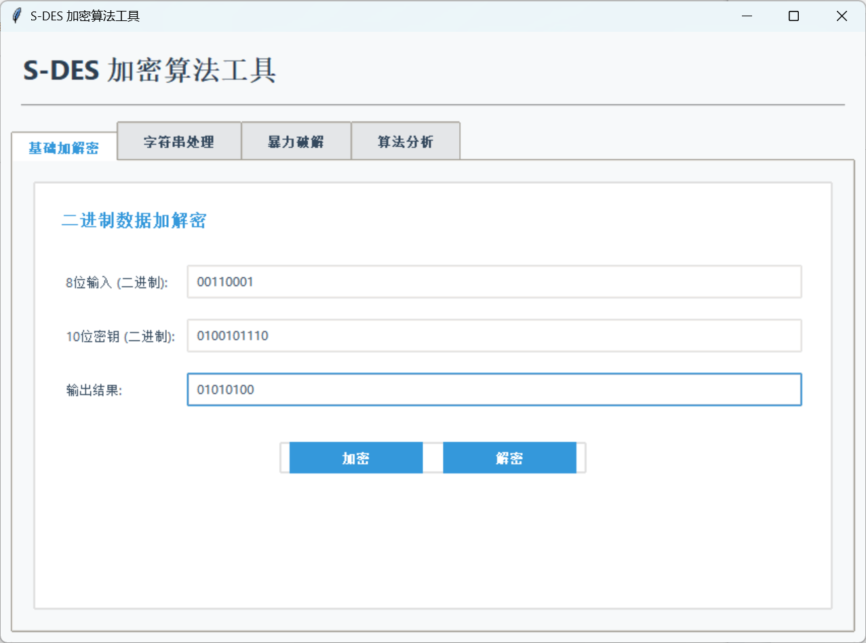  
解密：  
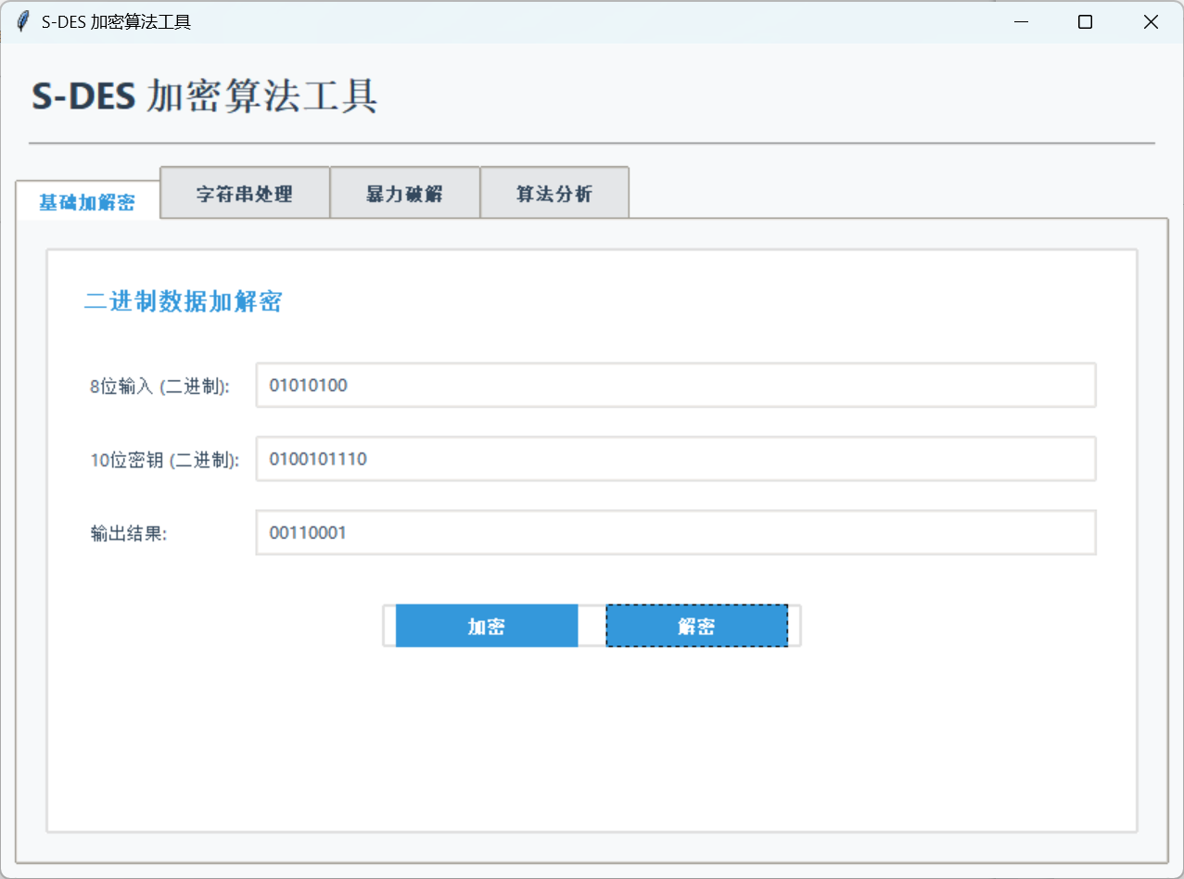

**2.交叉测试**

使用相同的密钥和明文时，其它的S-DES程序会得到与本程序相同的密文。将使用此程序加密得到的密文用其它S-DES程序解密时，会得到原始明文。

**3.扩展功能**  
明文：abcdefghijk  
密钥：0011011001  
密文：u]úi4_gÿf  
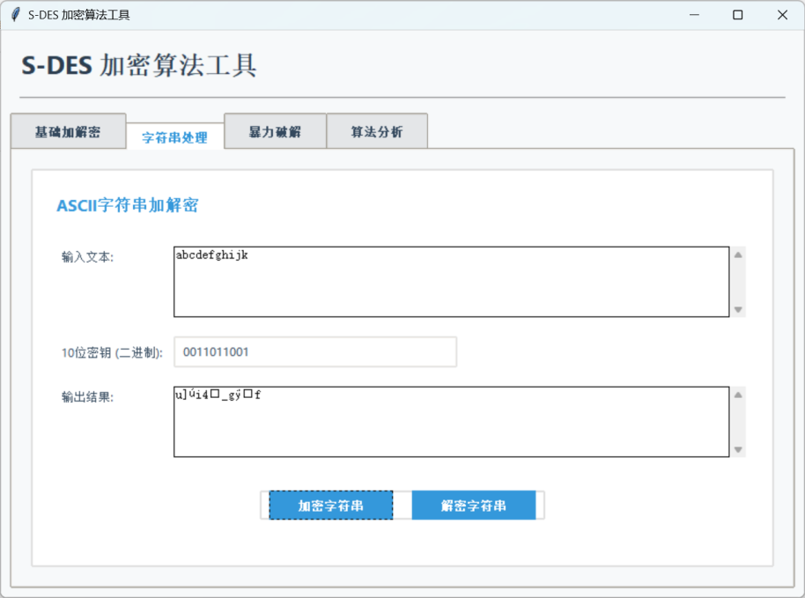

**4.暴力破解**  
明文：00110110  
密文：01110100  
破解密钥：1001110101  
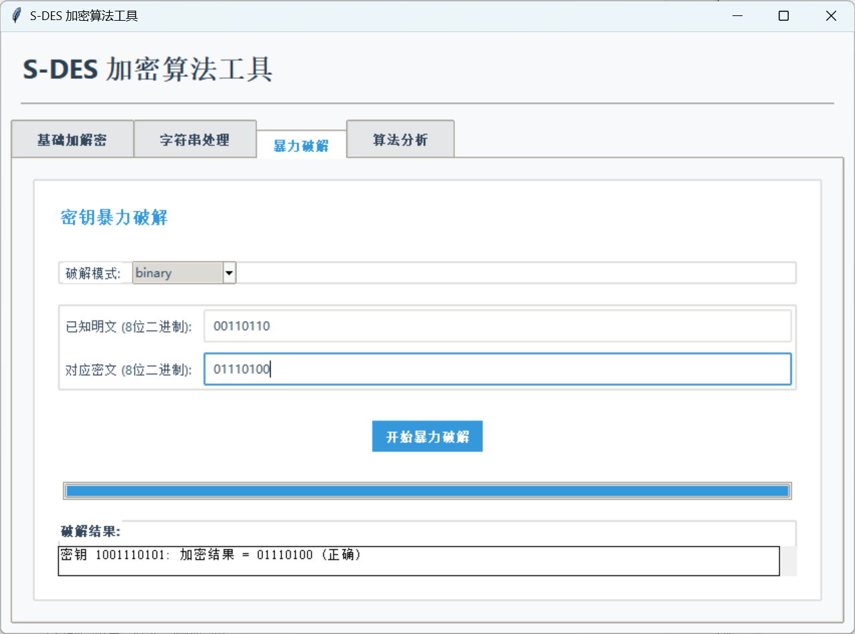  
**5.封闭测试**  
明文：01100011  
